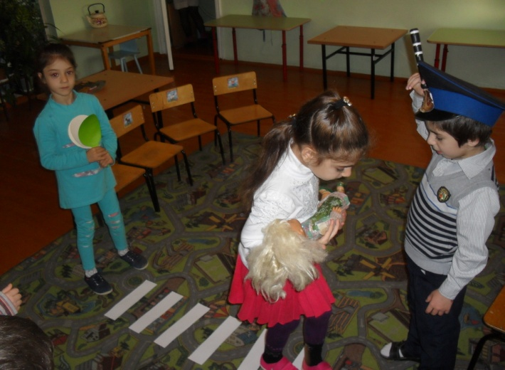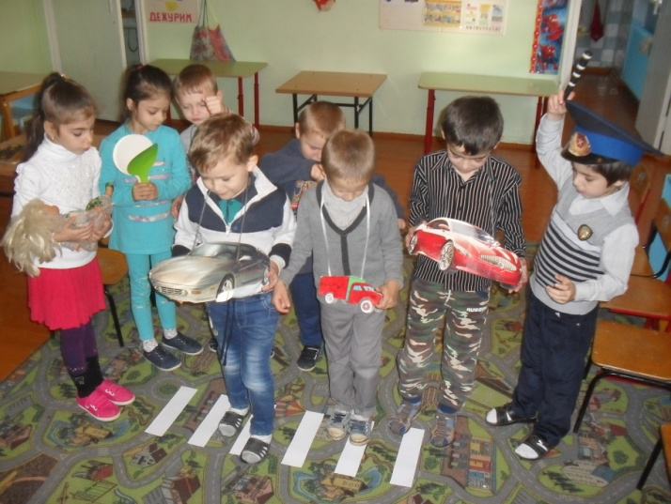В последнюю неделю сентября в нашем детском саду проходила неделя по правилам дорожного движения. Мы провели в группе беседы на тему ПДД. Наиболее интересным было развлечение на тему: «Путешествие в страну дорожных знаков». Дети с удовольствием играли в дидактические игры «Светофор и пешеходы», «Что лишнее».

Для обобщения и закрепления знаний по ПДД был изготовлен лэпбук. Ребенок индивидуально, в любое удобное время мог взять лэпбук и в игровой форме закрепить имеющиеся знания.

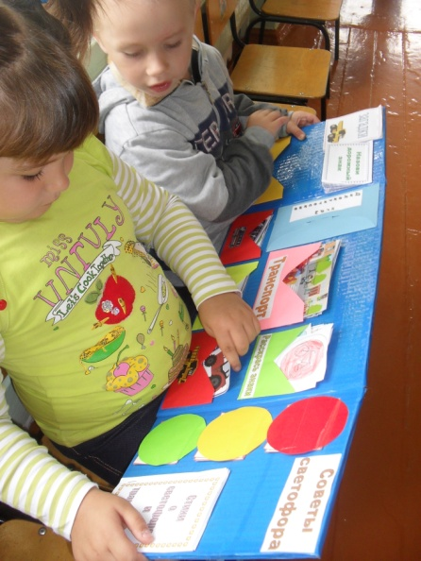Но особенно интересно прошла акция «Пешеходный переход». Накануне, мы знакомились с различными дорожными знаками, говорили о необходимости их соблюдения. Было предложено изготовить маленькие копии знаков и отправиться с акцией по детскому саду и в школу.

Дети раскрасили несколько десятков знаков «Пешеходный переход», распечатали листовки. Раздавали их сотрудникам детского сада, детям всех групп, потом отправились в школу.

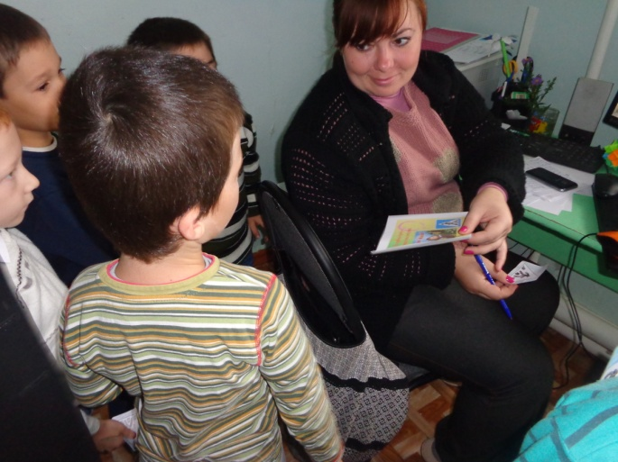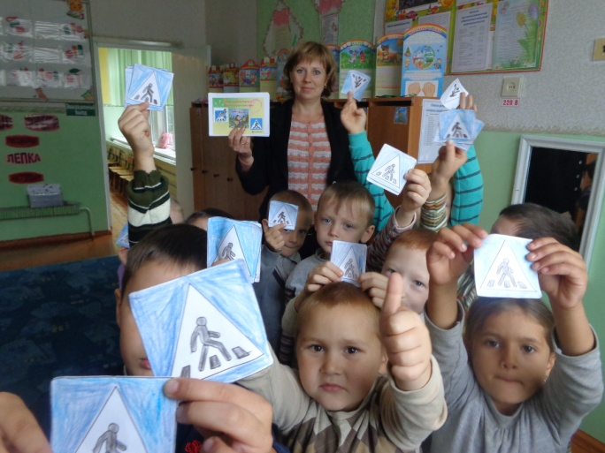

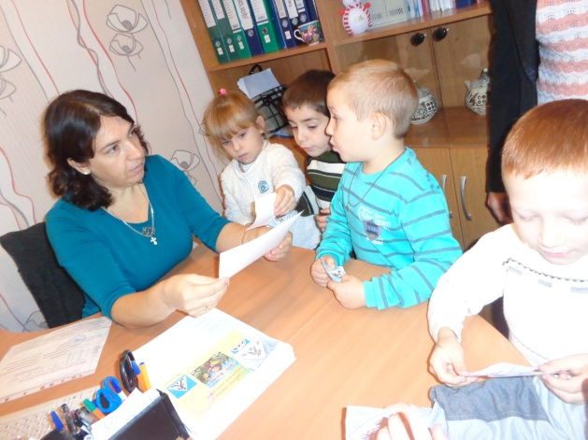И взрослым и детям, ребята самостоятельно, с огромным интересом рассказывали, чтобы все соблюдали правила дорожного движения и переходили дорогу только по пешеходному переходу. Эту акцию ребята с восторгом еще долго вспоминали.

